Задания для дифференцированного зачета
по дисциплине
«Средства и методы измерений»
Преподаватель Шулаков С.В.

Электронная почта: shulakov@vemst.ru

для заочного отделения
Группа КРИП - 81
Выполнить в срок до 20.04.2020

Задание 1: ответить на вопросы.
1. Что изображено на рисунке?
2. Назвать элементы, обозначенные цифрами на рисунке, заполнить таблицу 1.
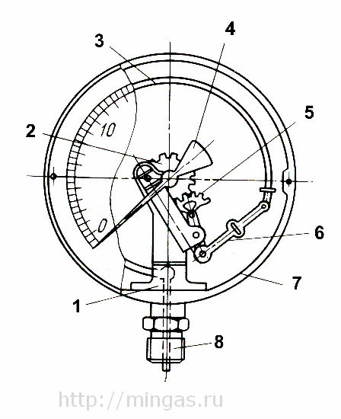

Таблица 1
Позиция элемента на рис.1 | Название элемента
1
2
3
4
5
6
7
8
3. Для чего предназначены деформационные манометры?
4. Из чего изготавливаются трубки манометров, и какой формы они бывают?
5. Расшифруйте марки манометров ДМ и МП.
6. С какой периодичностью проводится поверка манометров?

Задание 2: ответить на вопросы.
1. Какое средство измерений изображено на рис.2.?
2. Для чего оно предназначено?
3. Определите, в каком исполнении изготовлен прибор.
4. Начертить и заполнить таблицу 2.

Рис.2.
Таблица 2
Позиция элемента на рис.2 | Название элемента
 | контактная стрелка нижнего предела давления
 | контактная стрелка верхнего предела давления
 | манометрическая стрелка
 | электрические контакты
 | шкала
Исполнение манометра
5. Какие исполнения данных приборов изображены на рис.3?

Рис.3.
6. С каким максимальным током в электрической цепи может работать данный прибор?
7. Какое максимальное давление и в каких единицах измерения можно измерить прибором, изображенным на рис.4?
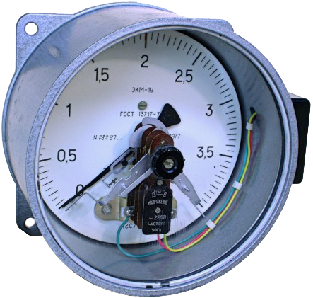

Рис.4.

Задание 3: ответить на вопросы.
1. В каком температурном диапазоне применяются электроконтактные термометры (ЭКТ)?
2. Для чего предназначены электроконтакные термометры?
3. Назовите виды ЭКТ по количеству контактов.
4. Какой термометр изображен на рис.5?
Рис.5

5. Какой термометр изображен на рис.6?

Рис.6

Задание 4: ответить на вопросы.
1. В каком температурном диапазоне применяются термоэлектрические преобразователи (термопары)?
2. Что обозначают точки Т1 и Т2 на рис.7?

Рис.7
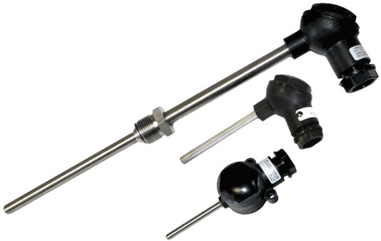
3. Чем отличаются термопары, изображенные на рис. 8?

Рис. 8
Задание 5: ответить на вопросы.
1. Определите элементы электроизмерительного прибора, изображенного на рис. 9.
2. Заполните таблицу 3.
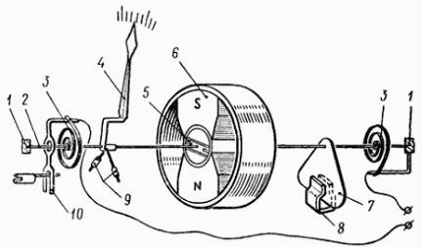

Рис. 9

Таблица 3
№ позиций на рис. 9 | Название элемента прибора
 | корректор
 | подвижная часть измерительного механизма
 | неподвижная часть измерительного механизма
 | стрелка
 | противовесы стрелки
 | ось
 | подпятники (подшипники для установки оси)
 | спиральная пружина
 | успокоитель
 | лепесток успокоителя

- Для чего предназначена стрелка?
- Для чего предназначен успокоитель в стрелочных приборах?
- Для чего предназначен корректор в стрелочных приборах?
- Для чего предназначена спиральная пружина?

Работу оформалять следующим образом.
Либо в электронном варианте:
- файл MS WORD;
- шрифт - 14, Times New Roman,
- интревал - 1,5,
- выравнивание - по ширине.
Выслать работу по указанной электронной почте.

Либо в новой тетради в клетку (12-18 листов), оформляя в соответствии с заданием, таблицы чертить с помощью чертежных инструментов.
Тетрадь сдать до 20.04.2020 г.

